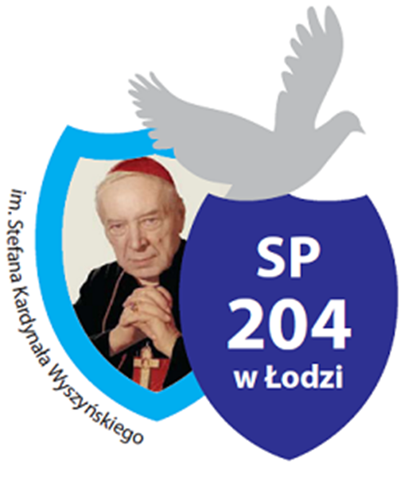

SZKOŁA PODSTAWOWA NR 204

im. Stefana Kardynała Wyszyńskiego
92-610 Łódź, ul. Gajcego 7/11

PODSTAWA PRAWNA:
Art. 69, art. 70, 72, 73 ustawy Prawo oświatowe z dnia 14 grudnia 2016 (Dz. U. z 2017 poz.59,
949,2203; z 2018 r. poz.650)
Regulamin rady pedagogicznej
- Rada pedagogiczna jest kolegialnym organem w zakresie realizacji statutowych zadań szkoły dotyczącymi kształcenia, wychowania i opieki.
- W skład rady wchodzą wszyscy nauczyciele oraz pedagog szkolny zatrudnieni w danej szkole.
- Przewodniczącym rady pedagogicznej jest dyrektor szkoły. W wyjątkowych sytuacjach może zastępować go wicedyrektor szkoły.
- W zebraniach rady mogą uczestniczyć z głosem doradczym:
- Przedstawiciele rady rodziców;
- Współpracujący ze szkołą pracownicy placówek opiekuńczo- wychowawczych;
- Pracownicy służby zdrowia sprawujący opiekę zdrowotną nad uczniami;
- Przedstawiciele samorządu uczniowskiego i organizacji uczniowskich działających w szkole;
- Pracownicy ekonomiczno-administracyjni szkoły i inne osoby zaproszone przez dyrektora za zgodą lub wniosek rady pedagogicznej.
- Zebrania rady pedagogicznej planowane są co najmniej przed rozpoczęciem roku szkolnego, na koniec każdego semestru oraz w miarę bieżących potrzeb.
- Zebrania rady mogą być zwoływane z inicjatywy organu prowadzącego szkołę, dyrektora szkoły lub co najmniej 1/3 członków rady.
- Rada obraduje na zebraniach plenarnych lub powołanych przez siebie zespołach.
- Członkowie rady są zobowiązani do uczestnictwa we wszystkich zebraniach i pracach rady i jej zespołach do których zostali powołani oraz w WDN.
- Uchwały są podejmowane w wyniku głosowania:

  - Głosowanie nad przyjęciem uchwały może odbywać się w trybie jawnym lub tajnym
  - Tryb głosowania ustala rada w głosowaniu jawnym

- W głosowaniu biorą udział wszyscy członkowie rady.
- Uchwała jest prawomocna, jeśli została podjęta zwykłą większością głosów, przy udziale co najmniej 2/3 członków rady i jest zgodna z obowiązującymi przepisami.
- Uchwały rady obowiązują wszystkich pracowników i uczniów szkoły.
- Obowiązuje tajemnica obrad rady.
- Zebrania rady są protokołowane. Protokół zebrania podpisuje przewodniczący obrad i protokolant. Członkowie rady po zapoznaniu się z treścią protokołu maja prawo zgłosić poprawki w ciągu 14 dni od jego sporządzenia.
- Członkowie rady składają sprawozdania z wykonania przydzielonych zadań na koniec roku szkolnego.
- Nieobecność na posiedzeniach rady pedagogicznej należy usprawiedliwiać na piśmie.

Regulamin obowiązuje od 21 maja 2018 r.

